**江苏省仪征中学2024—2025学年度第一学期高二地理学科作业**

**1.2 地球公转的意义 2**

研制人：刘永飞 审核人：秦文俊

班级：_________ 姓名：__________学号：_____ 授课时间：______作业时长：40分钟

**【基础过关】**

下图为“我国某地春分日时正午太阳与头顶夹角示意图”。据此回答1～3题。

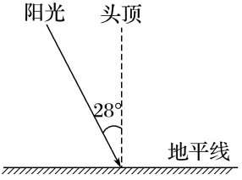1．该地此日正午太阳高度是(　　)

A．28° B．62° C．90° D．0°

2．该地的地理纬度是(　　)

A．18°N B．28°N C．32°N D．52°N

3．次日该地正午太阳高度将(　　)

A．变大 B．变小 C．不变 D．不确定

读“某日我国四城市正午太阳高度示意图”，完成4～5题。

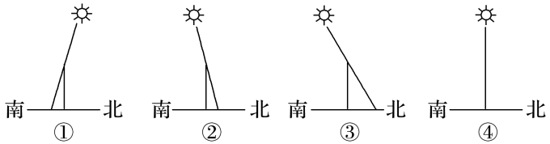

4．若四城市为广州、武汉、北京、海口，则图中①②③④分别代表的城市为(　　)

A．海口、武汉、北京、广州 B．武汉、北京、广州、海口

C．海口、北京、武汉、广州 D．广州、武汉、北京、海口

5．据图判断，此时我国最有可能处于二十四节气中的(　　)

A．春分 B．夏至 C．秋分 D．冬至

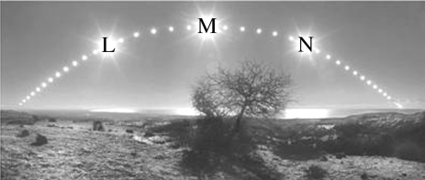下图为某天文爱好者在一天中连续拍摄的太阳视运动轨迹，拍摄日期为北半球夏至日，且M位于正南。据此结合下图完成6～7题。

6．拍摄地点可能位于(　　)

A．23°26′S以南 B．23°26′S以北

C．23°26′N以南 D．23°26′N以北

7．此时，地球位于下图公转轨道的(　　)

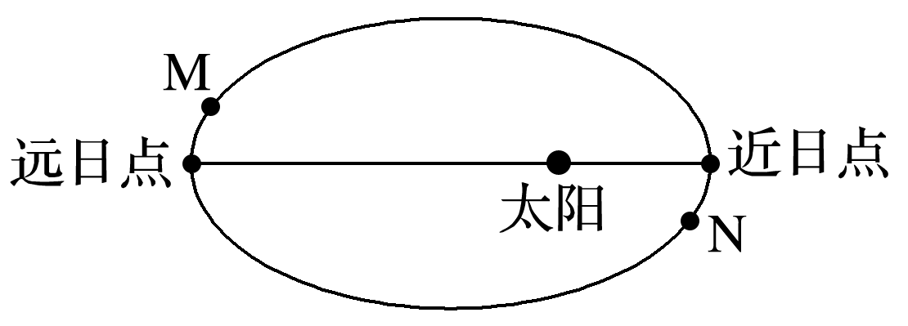A．M点

B．N点

C．近日点

D．远日点

8.下列甲、乙、丙三图是地处不同纬度的三座房屋二至日正午阳光照射情况，对三地位置判断正确的是 （ ）

A．三地都位于北半球 B．甲地位于赤道与北回归线之间

C．乙地位于北温带 D．丙地位于北温带

下图为北京市某楼房朝南窗户的正午阳光照射情况(S是阳光照射在室内的面积)。据此完成9～10题。

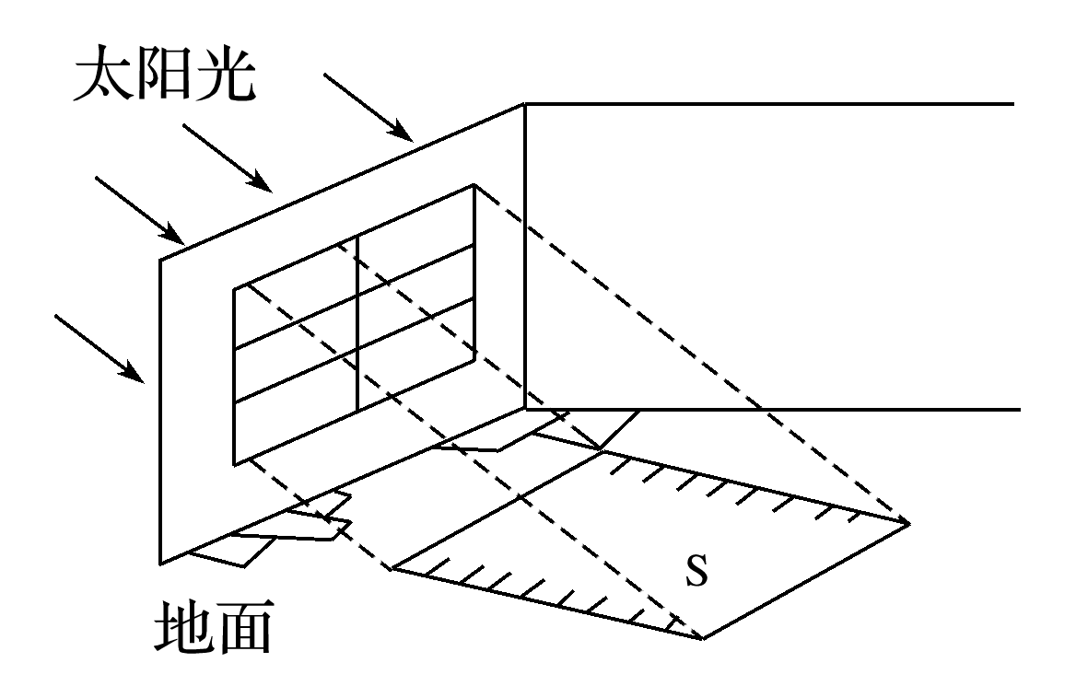9．S达一年中最大值的日期为(　　)

A．春分日 B．夏至日

C．秋分日 D．冬至日

10．当S达一年中最小值时(　　)

A．地球的公转速度逐渐加快

B．地球在公转轨道上位于远日点附近

C．该地傍晚旗杆影子朝向东北 D．北京气温达到一年中最高

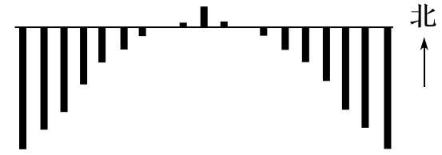读“某地全年正午日影长短和朝向变化示意图”，回答11～12题。

11．该地可能位于(　　)

A．20°N B．20°S

C．30°N D．30°S

12．该地正午日影最短时，郑州(　　)

A．正午太阳高度最大 B．昼夜平分C．正值高温多雨季节 D．正值寒冷干燥季节

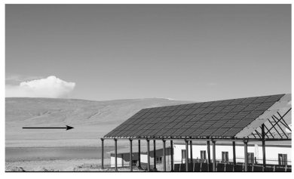下图是一游客在列车上拍摄的西藏太阳能发电的景观图片，图中的箭头表示列车行进方向。读图完成13～14题。

13．该游客在拍摄图片时，火车的行进方向是(　　)

A．东北 B．东南 C．西北 D．西南

14．以下四个城市设计安装太阳能集热板时，水平倾角最大的应该是(　　)

A．上海 B．济南 C．北京 D．长沙

读“某地正午太阳高度年变化折线图”，回答15～16题。

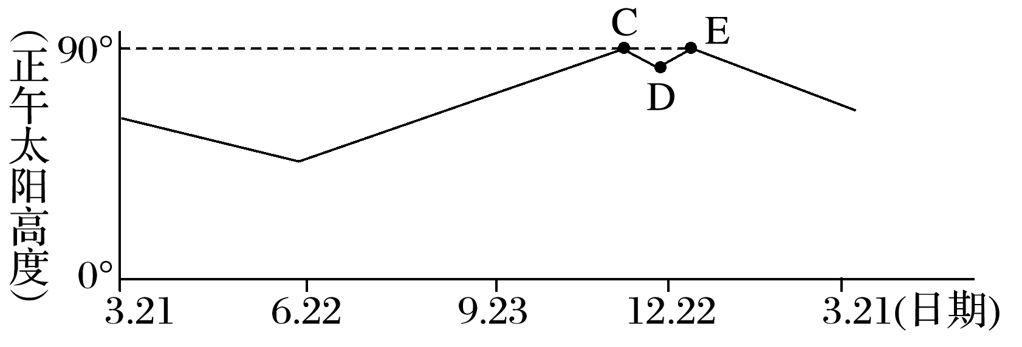

15．根据该地正午太阳高度年变化规律，判断该地可能位于(　　)

A．北温带 B．南温带 C．北半球热带 D．南半球热带

16．在图中C处所表示的这一天，该地(　　)

A．黑夜最短 B．正午旗杆的影子最短 C．气温最高 D．降水最多

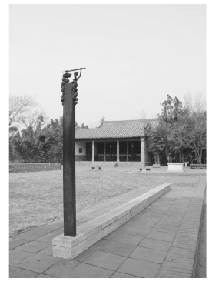圭表是世界上最大的计时器。直立的标杆为表，正南正北方向平放的刻板为圭。用其测量正午表影长度，可确定节气、划分季节和制定历法等。据《淮南子·天文训》记载：日冬至，八尺之修，日中而景丈三尺；日夏至，八尺之景，修径尺五寸(tan 31.6°＝0.62；tan 79.4°＝5.3；tan 58°＝1.6)。据此完成17～18题。

17．《淮南子·天文训》中记述的圭表，其位置可能接近(　　)

A．广州 B．南昌

C．开封 D．沈阳

18．若当地“八尺之修，日中而景五尺”，则适逢的民族节日是(　　)

A．汉族元宵节(农历正月十五)

B．傣族泼水节(公历清明节前后)

C．苗族龙舟节(农历五月下旬)

D．鄂伦春族篝火节(公历六月下旬)

**【能力提升】**（★）某开发商分别在北京(约40°N)和福州(约26°N)开发了两个楼盘。两地各有朝向和楼高相同的户型结构如下图(甲图)所示。读图完成19～20题。

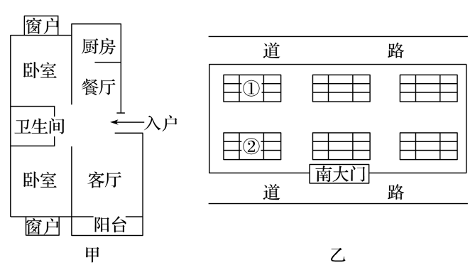

19．若福州楼盘每层2.8 m共20层，南北楼距为28 m。乙图①栋10层住房一年中正午不能直接获得太阳照射的时间最接近(　　)

A．11个月 B．9个月 C．7个月 D．3个月

20．在上级部门对两地小区楼盘规划设计图(乙图)审批时，几乎相同的设计在北京却没有通过，被要求修改。最终修改的方案可能是(　　)

A．降低南侧楼房的高度 B．缩小南北楼的楼间距 C．扩大东西楼的楼间距 D．降低北侧楼房的高度